Ясыревский отдел
МБУК ВР «МЦБ» им. М.В. Наумова
12+

Список художественной литературы для детей старшего школьного возраста.

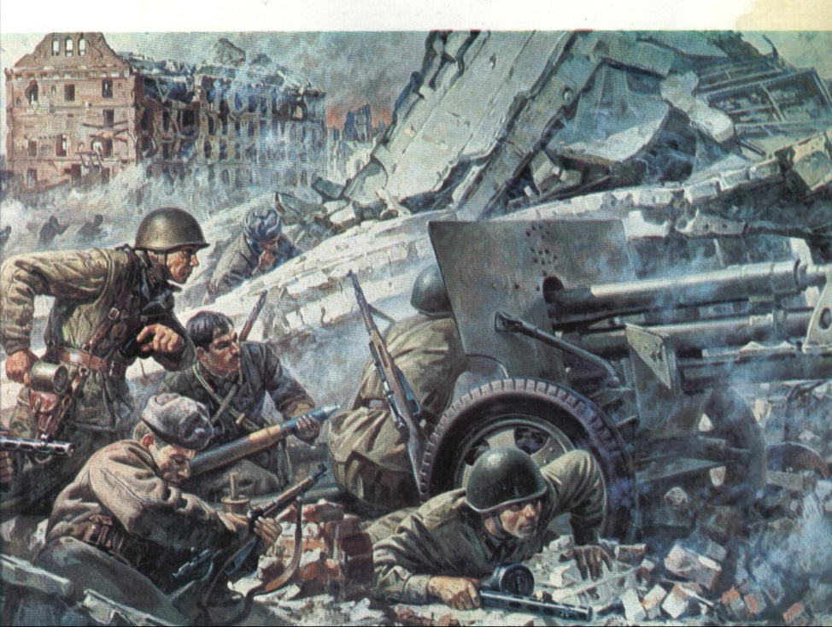

«Они сражались за Родину. Сталинградская битва»

Выполнила:
библиотекарь 2 категории
Ясыревского отдела
Одарчук Л. А.

х. Ясырев
2021г.

Есть в календаре такие даты, которые навечно вписаны в героическую летопись страны. Одна из них — Сталинградская битва.
Сталинград!.. Теперь – Волгоград!
Город, совершивший великий подвиг!
200 дней и ночей продолжалась самая кровавая битва в истории человечества. Город был полностью разрушен, превращен в груду развалин. Погибло более миллиона солдат и офицеров. К моменту завершения боев за Сталинград из его 500-тысячного населения (эвакуироваться успели 100 тысяч человек) в живых осталось около 30 тысяч, в центральном районе выжило всего 7 человек.
Предлагаем вам список книг о Сталинградской битве, об итогах этой битвы, о героическом подвиге тех, кто принимал участие в ней.
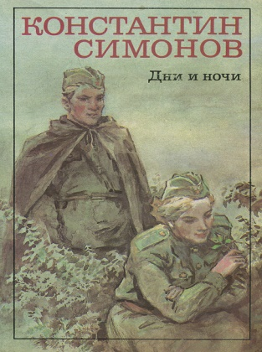
Симонов, Константин. «Дни и ночи".
Работа фронтовым корреспондентом дала прозе Константина Симонова почти документальную точность, хронологичность дневниковых заметок, публицистическую достоверность. Повесть «Дни и ночи» раскрывает беспримерный подвиг и суровые военный будни в дни Сталинградской битвы. Непреклонный комбат Сабуров воспринимает войну, как тяжелую работу. Работу с напряжением всех сил, до остатка, за пределами своих возможностей и возможностей подчиненных. Освободить этаж, дом, улицу. Не уступить врагу ни единого клочка земли. Сберечь своих людей, насколько это возможно. Работать, просто работать, невзирая на ужас и смерть, на то, что каждая минута может стать последней…
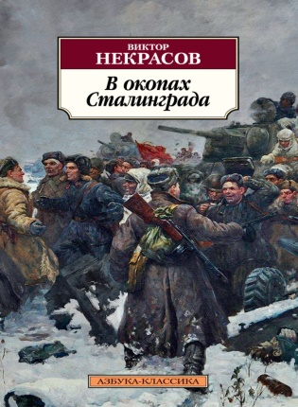
Некрасов, Виктор «В окопах Сталинграда».
Написанная «тихой» прозой, без героического пафоса и замаха на грандиозность, удивительно правдивая, по-настоящему народная, эта повесть стала настоящем явление советской военной литературы. Виктор Некрасов, фронтовик, прошедший горнило жесточайших боев, не соврал в ней ни словом, ни буквой.

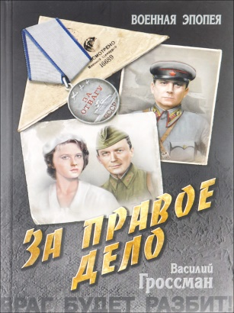
Гроссман, Василий «За правое дело».
Роман замечательного писателя и журналиста Василия Семеновича Гроссмана (1905—1964) «За правое дело» — первая часть Сталинградской дилогии. Автор постигает закономерности войны и неизбежность победы над фашизмом, истоки и последствия культа личности, глубинные противоречия жизни. Книга вбирает в себя много людей и событий — от советского солдата и рабочего до полководцев, от первых боев на границе до великой битвы на Волге, от мелкой рукопашной схватки до генеральной стратегии войны.
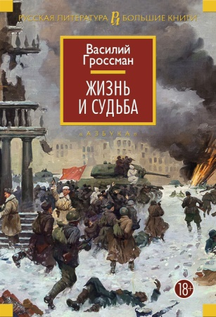
Гроссман, Василий «Жизнь и судьба».
Василий Семенович Гроссман – писатель, самое талантливое и правдивое произведение которого увидело свет только в период оттепели. Военным корреспондентом он прошел всю Великую Отечественную войну и был свидетелем Сталинградских боев. Именно эти события отразил в своем творчестве Гроссман. «Жизнь и судьба» (краткое содержание его и станет нашей темой) – роман, ставший кульминацией изображения советской действительности.

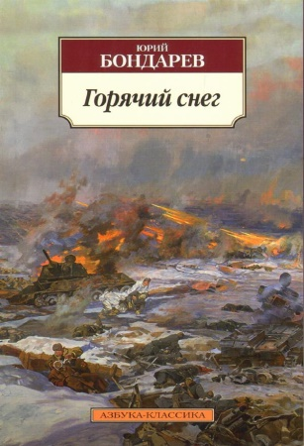
Бондарев, Юрий «Горячий снег».
Свой первый бой лейтенант, известный писатель Юрий Бондарев принял на Сталинградском фронте, переломном этапе Второй мировой войны. «Горячий снег» зимы 1942-1943 гг. вобрал в себя не только победу, но и горькую правду о войне, где «бытие становится лицом к лицу с небытием».

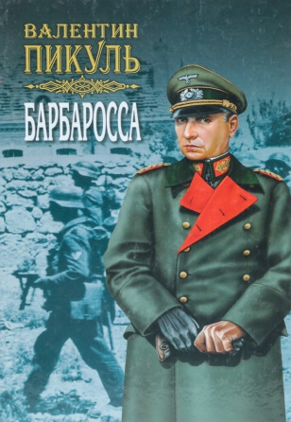
Пикуль, Валентин «Барбаросса или Площадь павших борцов».
Последний роман выдающегося писателя, посвященный легендарной битве под Сталинградом. В повествовании нашли отражение малоизвестные и неизвестные читателю события и документы, сыгравшие важную роль в историческом сражении на Волге.

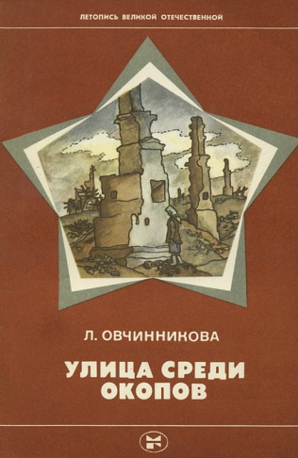
Овчинникова, Людмила «Улица среди окопов».
Книга посвящена памяти о войне. Ее героиня - девочка-подросток - рассказывает о событиях, происходивших на улице, которая оказалась на переднем крае фронта. Глазами очевидца сражения читатель увидит эпизоды обороны Сталинграда, картины фронтового быта, образы солдат Великой Отечественной, коммунистов и комсомольцев, защищавших волжский рубеж. В книгу включены воспоминания участников Сталинградской битвы, а также документы тех суровых дней.

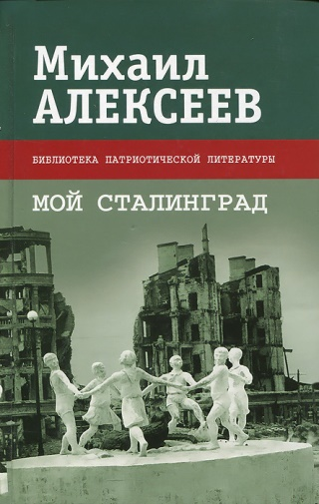
Алексеев, Михаил «Мой Сталинград».
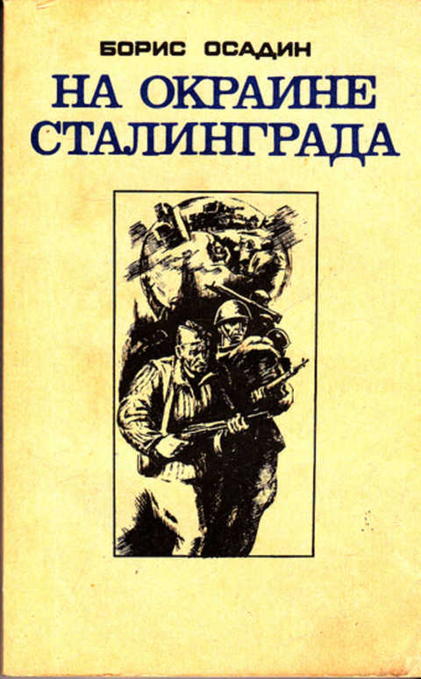
«Когда я читал эту книгу, понимая, что это не роман, не беллетристика, а почти документальный текст, я все время думал: а может быть, Михаил Алексеев среди тысяч увиденных им в Сталинграде людей встретил и моего отца. Может, где-нибудь на полустанке, на перекрестках фронтовых дорог вдруг они на секунду встретились глазами. Может быть, события, описанные Алексеевым, теми же глазами видел и мой отец? Я читал «Мой Сталинград» глазами сына, потерявшего в Сталинграде отца, с надеждой, что на страницах книги я с ним хоть на миг, но столкнусь. Я не ведаю, где его могила. И поэтому, читая книгу, я загадочным образом отождествлял Михаила Алексеева со своим отцом. Отношусь к нему самому и к его книге по-сыновьи. Как к «литературному отцу», хотя мы и пишем по-разному», — так говорит Александр Проханов о книге, которая стала одним из самых значительных явлений в литературе конца XX века.
Осадин Борис, «На окраине Сталинграда».
События страшной войны ярко предстают перед читателем.
Ничем не примечательный рабочий посёлок на северо-западной окраине в добром десятке километров от центра города вряд ли фрицев интересовал. Бомбы падали на большие заводы и волжские переправы. И жители посёлка к ночным налётам вскоре привыкли и не спешили в бомбоубежище. Зенитки располагались метрах в ста от школы среди песчаных бугров, поросших приземистым тростником. Сидя на подоконнике, Генка наблюдал, как, опоясываясь на бегу ремнями и поправляя пилотки, расчёт батареи занимал свои места. И отчётливо слышал команды, отдававшиеся высоким женским голосом. Первым оживал звукоулавливатель.
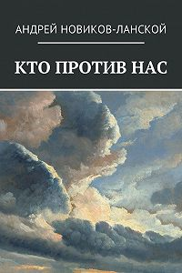
Новиков-Ланской, Андрей «Кто против нас?»
По мотивам повести-притчи «Кто против нас?», посвященной Сталинградской битве, снят документальный фильм.

«Они сражались за Родину. Сталинградская битва»: список литературы для детей старшего школьного возраста/ сост. библиотекарь II категории Ясыревского отдела Л.А. Одарчук.- х. Ясырев: МБУК ВР «МЦБ» им. М.В. Наумова, 2021.- 4 с.

